跟我学唱歌第一节教案

- 教学目标
通过学习，让学生欣赏最具震撼的经典歌曲，掌握歌唱发声的基础，能运用科学的发声方法练声、歌唱。要学会准确唱好音阶，学会哼鸣。
二、教学过程
- 请同学们欣赏徐霞的《梧桐树》，教师讲解！
- 跟钢琴准确找到每一个音，学会视唱音阶。
- 学会哼鸣，找到歌唱发声的状态
- 学会简单练声曲。
- 具体内容
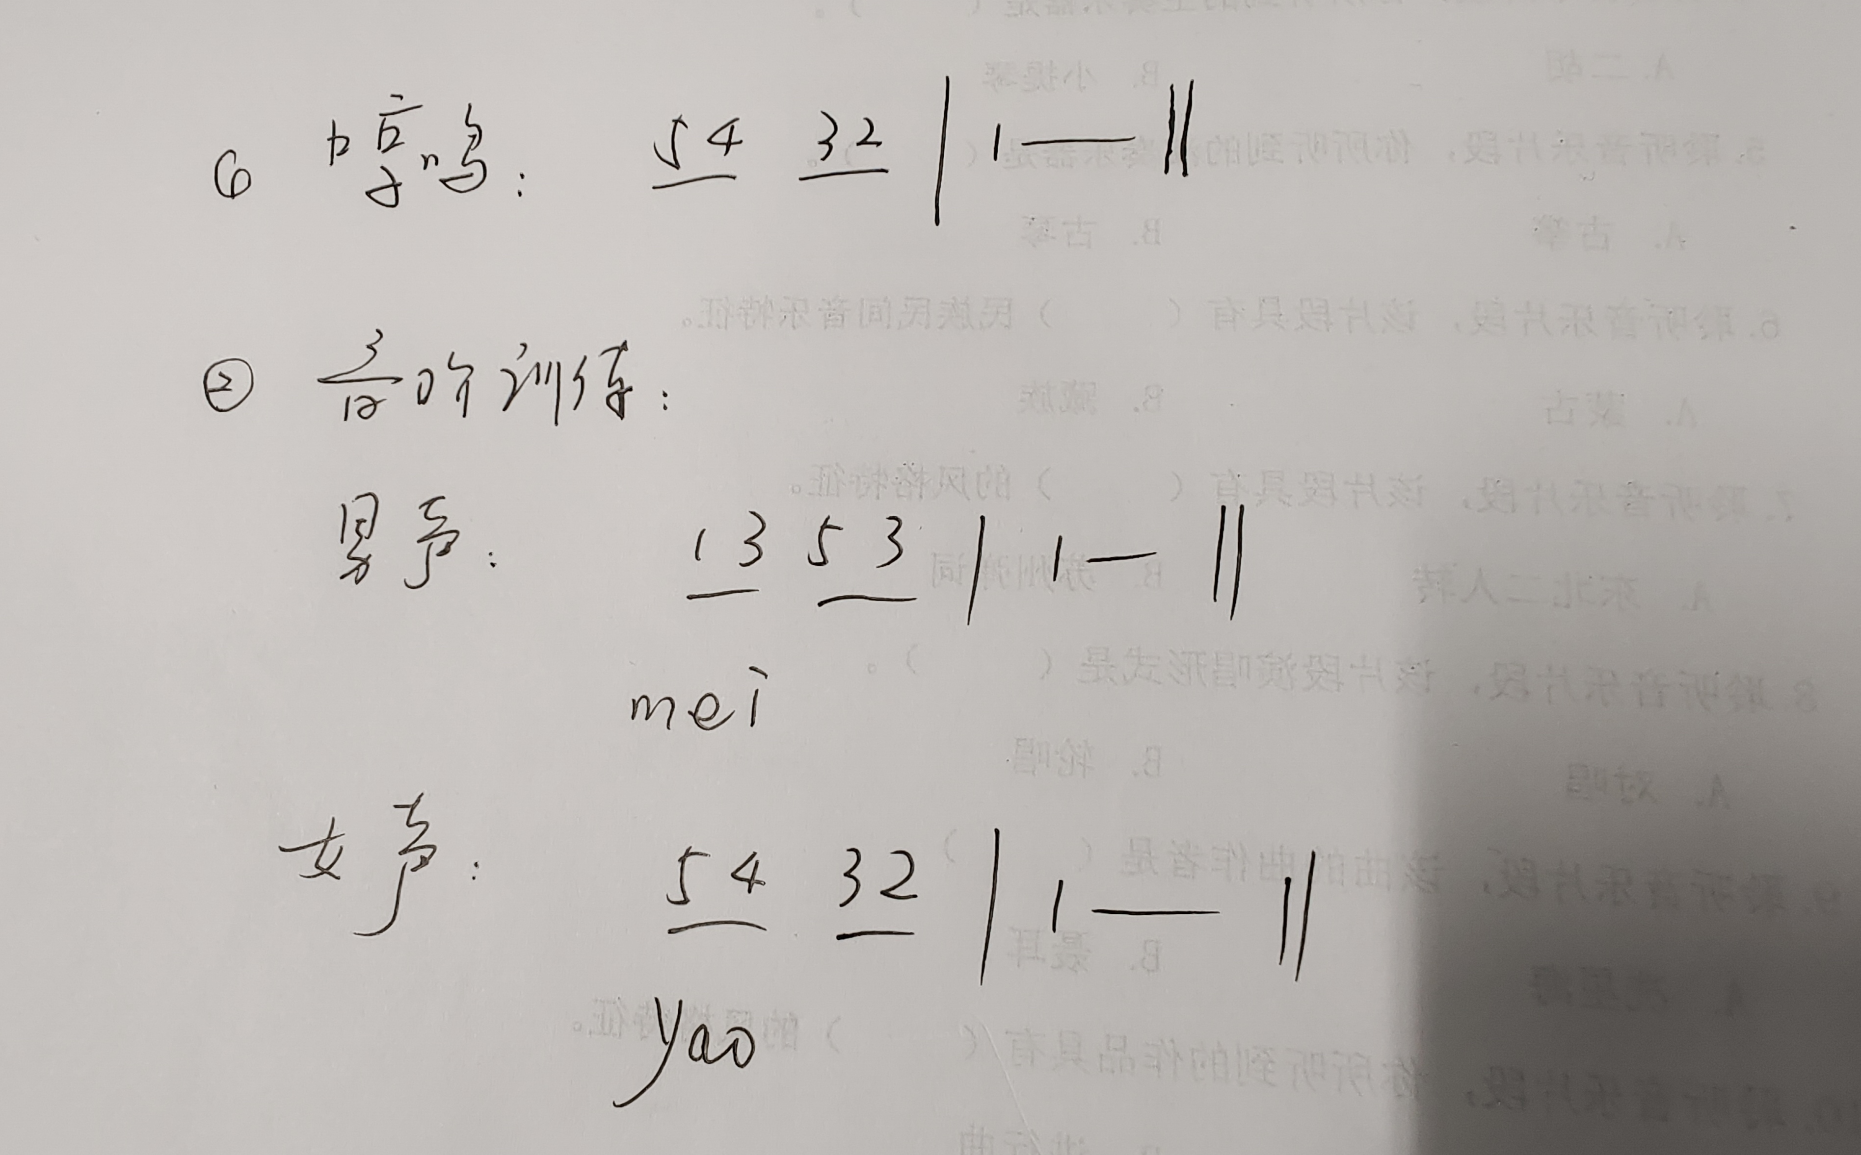
三、教学方式
- 教师示范
- 大课教学
- 一对一检查
- 课后作业
对所学内容进行巩固学习，特别是哼鸣练习，要经常练习，掌握方法。

